**Ogive aussi appelé coiffe**

La coiffe, située toute en haut de la fusée, a pour fonction principale d’assurer l’aérodynamisme de la fusée. Elle a de plus la tâche de maintenir en place l’antenne de télémesure.

Afin d’assurer le meilleur aérodynamisme possible, la coiffe doit être pointue en son sommet pour fendre l’air, et suivre la forme de la fusée là où elle rejoint la peau, ce qui implique une tangente verticale à sa base. Nous avons donc choisie une forme ogivale.

Pour réaliser notre ogive, nous devons trouver un compromis entre la masse et une résistance à la compression. Pour cela la fibre de carbone semblait être un premier bon choix, mais un problème d'étanchéité d’ondes électromagnétiques se pose par rapport à la télémesure. Nous optons donc pour une ogive en fibre de verre étant donné que les critères sont également respectés pour ce matériau, mais cette fois-ci sans problème d’étanchéité. La réalisation de la pièce se déroule en 3 étapes. Premièrement réalisation de l’ogive (avec un rayon réduit de 3 mm) pleine, avec épaulement. Cette dernière est réalisée en tournage par une commande numérique avec un programme. La deuxième partie consiste à se servir de cette pièce comme moule et la recouvrir de fibre de verre. Une fois l’opération fini on usine avec les bonnes conditions de coupe adapté à la fibre de verre, le profil fini.

Réalisation du moule :

Lors de la pré-étude, il a été décidé que la forme de l’ogive la plus adapté au cas d’une fusée supersonique était une la forme Ogivale/Gothique, aussi appelée « Point à ogive tangente ».  
  
 Cette forme est la plus familière dans les micros fusées. Ce profil de révolution est obtenu à partir d'un arc de cercle tangent à la base au corps de l'engin (fusée, balle…).

La popularité de cette forme est largement due à la facilité de la construction de son profil.

Dans notre cas la hauteur est de 250 mm avec un diamètre de 90 mm, mais nous souhaitons une coque ayant une épaisseur de 3mm il faut dont un diamètre de 87 mm donc de rayon R = [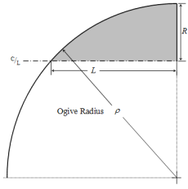](https://commons.wikimedia.org/wiki/File:Nose_cone_tangent_ogive.png?uselang=fr)43.5 mm

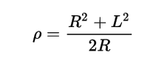Le rayon de l'arc de cercle qui forme l'ogive est appelé rayon de l'ogive ρ {\displaystyle \rho } et est lié à la longueur et la largeur de la pointe avant par la formule:   
  
  
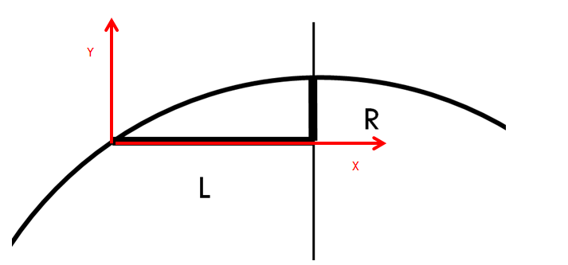

En faisant l’application numérique on obtient :

P= 257569/348

Notre profil de courbe résulte alors de l’équation :



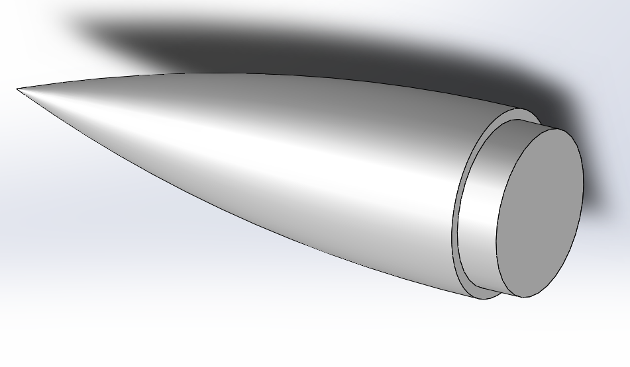Ce qui donne le modèle suivant, si on y rajoute l’épaulement de rayon 77 (car on souhaite un rayon de 80 avec 3 mm d’épaisseur) de 20 mm pour fixer l’ogive au tube.   
  
  
  
  
  
  
  
  
  
  
  
  
  
  
  
  
NB : voir la mise en plan en annexe et programme CN en annexe

Le but étant de se servir de la pièce usiné comme moule pour y déposer la fibre de verre sur la pièce usiné  
Un fois la pièce en fibre de verre réalisé, il faut de nouveau l’usiner, cette fois ci avec les bonnes conditions de coupe pour ne pas abîmer la fibre de verre.

Matériel pour réaliser le moule :

-résine polyester

-durcisseur (souvent vendu avec la résine)

-pinceau et diluant pour nettoyer le pinceau

-mat de verre (qualité 300g/m²) c’est une multitude de fibres qui sont enchevêtrée entre elles.

Ne pas oublier une paire de gants en latex.

**IMPORTANT** :

La résine polyester doit être utilisée avec le gel-coat polyester IDEM avec la résine époxy  
La réalisation doit se faire sous vides afin d’éviter le problème des bulles d’airs

Une fois la pièce réaliser on réalise un nouvelle usinage de finition avec les bonnes conditions de coupe pour ne pas déteriorer les outils et la pièce en fibre de verre.

On obtient alors une partie ogive et une autre en tube que l’on vient emboité et coller (coller qui est ici possible étant donné que l’on a ici de la fibre de verre sur de la fibre de verre).

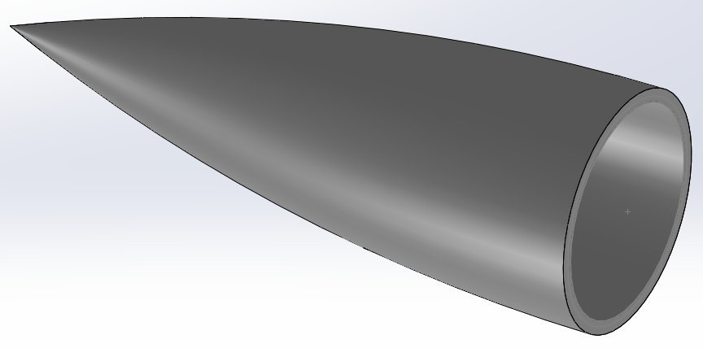

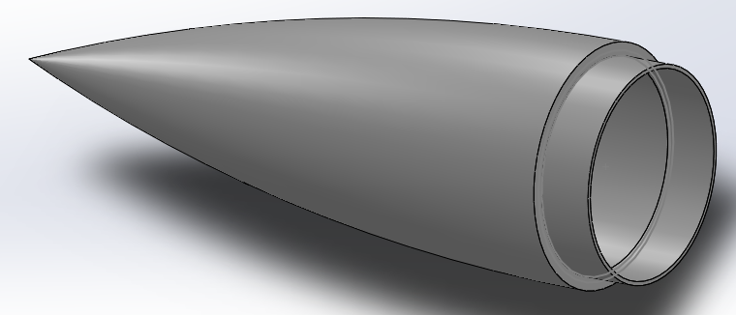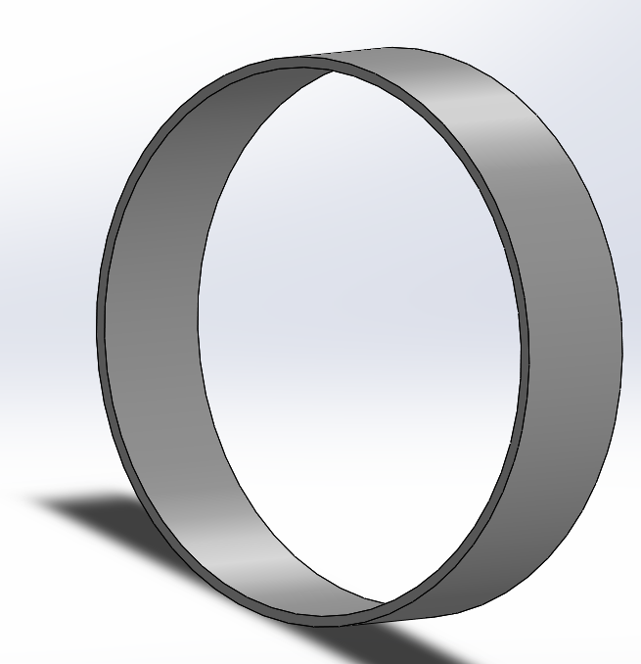

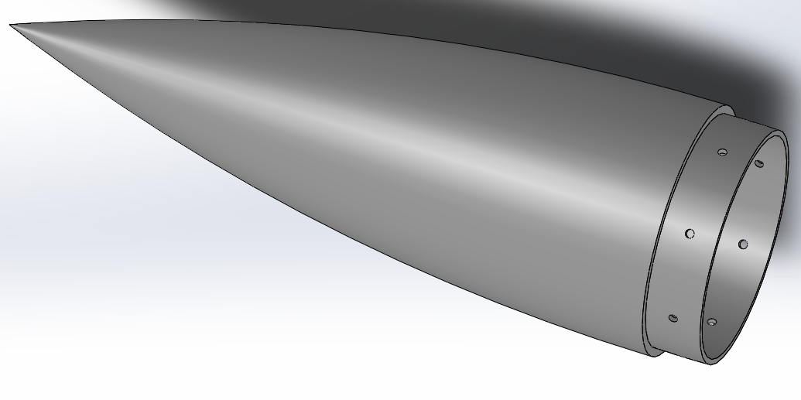On réalise ensuite plusieurs perçages :   
  
Taille : M2.5  
8 perçages sur 360°  
  
  
  
  
  
  
  
  
  
  
  
  
  
  
  
  
Ces derniers servent de logement aux rivets.

ANNEXE

Programme réalisation OGIVE partie 2 (après avoir tourné la pièce)

%1000

LO= 257569/348 *$VALEUR DU RAYON DE L’ARC DE CERCLE$*

G0 G52 XZ

T1 D1 M6

G0 G90 X100 Z300

G64 N100 N200 P2 F0.2 I0.4 K0.4

G1 X102 Z-4 X0 *$Ebauche$*

G80 G0 X0 Z300

G0 Z55 X0

G1 G42 Z253

G77 N100 N200 G0 Z300 G0 G40 G52 XZ

M2

N100

G1 X0 Z250 *$Profil de l’ogive$*

G3 X87 Z0 RL0

G1 X100 Z-4

N200

NB: *Les valeurs en jaunes sont à changer entre le moule et l’ogive en fibre de verre*

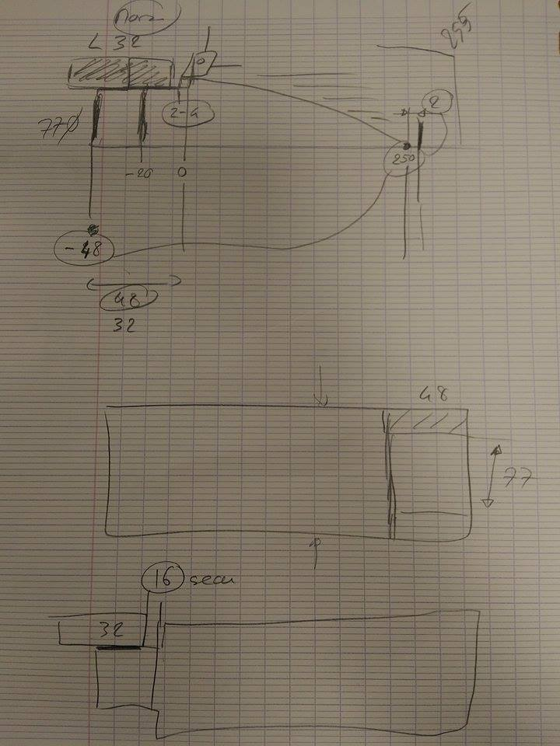

Condition de coupe :

